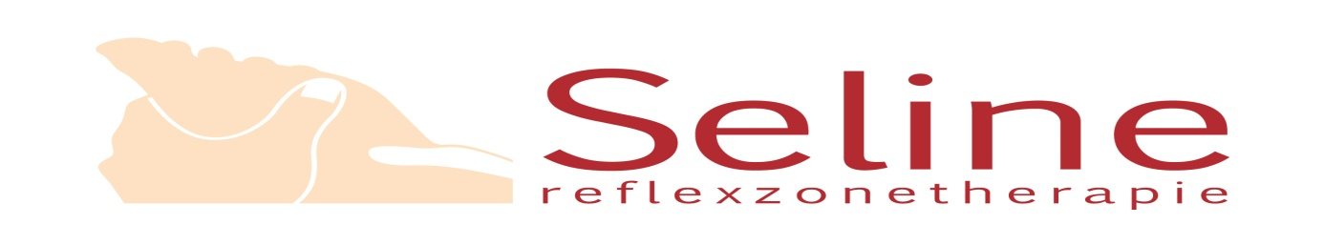

TARIEVEN 2021:

Intakegesprek & consult reflexzonetherapie € 85,00

Reflexzonetherapie € 55,00

Reflexzonetherapie & magnesium voeten bad € 70,00

10 rittenkaart voor 10 consulten reflexzonetherapie € 495,00

Oorkaars – Lymfe therapie incl. 2 kaarsen € 65,00

Guasha therapie gelaat € 55,00

An shen; hoofd-nek-schouder massage € 55,00

Ontspanningsmassage volwassenen € 55,00

Ontspanningsmassage kind € 45,00

Hotstone massage € 57,50

Shiatsu massage – therapie € 55,00

Cupping € 57,50

Metamorfose massage € 55,00

Tenen lezen incl. verslag € 80,00

Tapen € 7,50

Croslinqs per stuk € 0,35

Infrarooddeken & magnesiumpakking € 85,00

& shiatsu gezichtsmassage

